Relación 1
1. Una clínica veterinaria quiere crear una base de datos para gestionar los animales que trata. Por el momento, los animales que admite en consulta son perros, gatos y pájaros. Todos los animales estarán identificados por un número de expediente. Tanto de los perros como de los gatos, nos interesa saber la raza, el nombre, la edad, el sexo, enfermedades padecidas y el historial de vacunas. De los perros, queremos saber, además, si tienen puesto el microchip. De los gatos, si están castrados y les han extirpado las uñas. De los pájaros, nos interesa la raza, la edad, el sexo, si cantan o no y si están anillados. El cliente también nos comenta que sería interesante saber si los animales se han comprado en una tienda o se han recogido, aunque en realidad no necesitan la información.

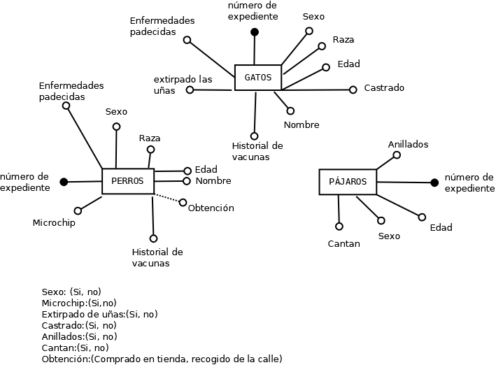

2. Queremos crear una base de datos con recetas de cocina. Por una parte, tendremos los ingredientes que vamos a usar para las recetas, por otra, las recetas. De los ingredientes queremos saber el nombre. De las recetas, el nombre, la categoría, la dificultad, el tiempo de elaboración. Diseña el modelo E/R que represente este anunciado.
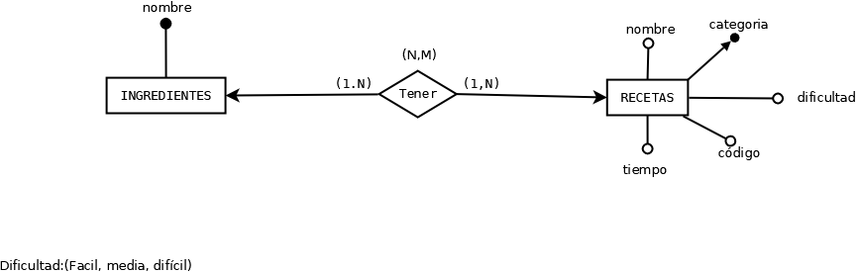
3. Modifica el ejercicio anterior para indicar que algunos ingredientes son opcionales.

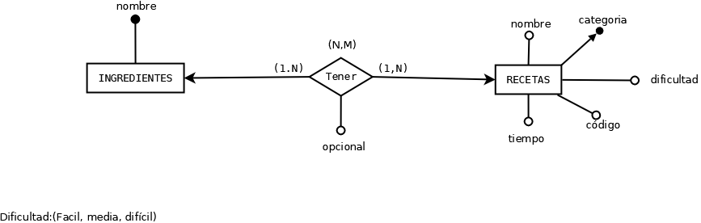

4. Queremos gestionar el funcionamiento de una panadería. El propietario nos da las siguientes indicaciones:
- Desea almacenar los clientes con los que trabaja. De ellos, le interesa saber el nombre, la dirección, el DNI y el teléfono.

- También necesita almacenar los pedidos que hace cada cliente. De ellos, necesita saber el tipo de pedido y la cantidad. Para simplificar el problema, el tipo de pedido es único.

- Es muy importante almacenar la hora de entrega del pedido.

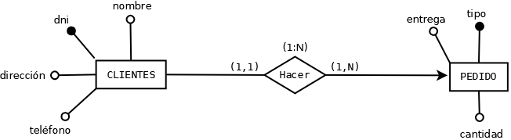

5. Una empresa inmobiliaria quiere gestionar los pisos con los que trabaja. La información que necesita es la siguiente:
- Propietarios del piso, de los que necesita saber el nombre, la dirección, el teléfono y el DNI.

- Pisos a alquilar, de los que necesita saber la dirección, zona, número de habitaciones, número de baños, si dispone o no de terraza y si están amueblados o no. (Piensa si añadirías información). 1º DAW. Bases de Datos Tema 2. Entidad/Relación 2

- Clientes a los que se les ha alquilado alguna propiedad. Deberá almacenarse su nombre, teléfono de contacto, DNI.

- Es importante reflejar el importe de alquiler de los pisos, así como la duración del alquiler (fechas de principio y fin).
